Pași de urmat

Pasul 1: Să se instaleze vs2022 enterprise: (atasat)

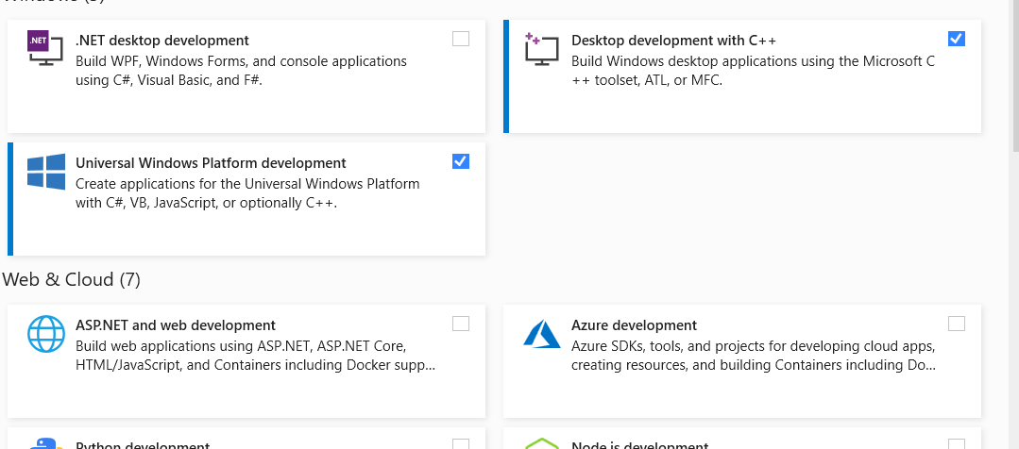

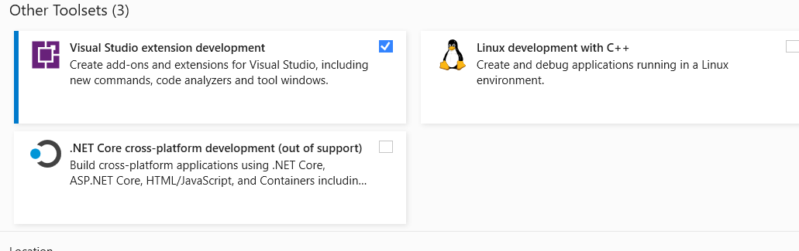

Pasul 2: Să se instaleze Pyhton 3.6(atașat)

Pasul 3: Să se dezarhiveze cmake-3.28.0-rc3-windows-x86_64(atasat) -> să fie copiat într-un loc unde va rămâne până la final -> se copiază path-ul unde a fost copiat și se adaugă în variable environment conform img.1

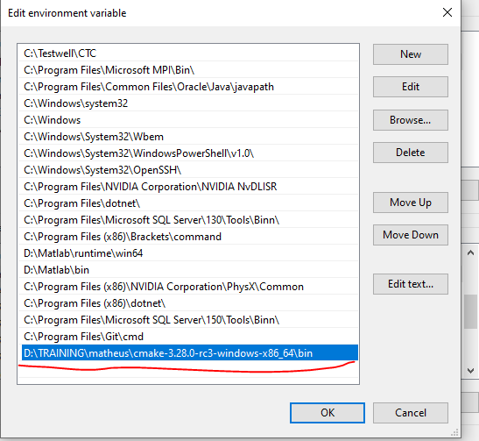

Img. 1

Pasul 4: Se copiază structura de foldere și se înlocuiește codul din fișierul .c și .h cu ce are fiecare.

Pasul 5: Se rulează cmd din proiectul creat(img. 2) unde se dă comanda de build(img.3).

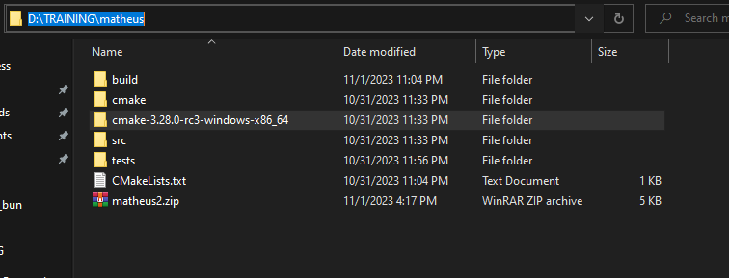

Se selectează path-ul->Se scrie cmd->Enter->se deschide cmd

Img. 2

În comanda de build avem***: cmake –B path-ul fișierului build din structura noastră***(poate să difere la fiecare).

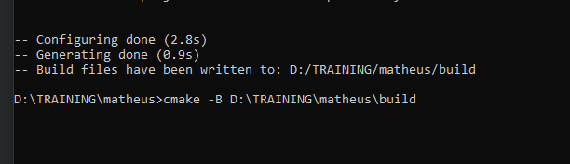

Img. 3

Pasul 6: Daca totul a rulat cu succes in fisierul build veti avea aceasta structura, unde veti rula ALL_BUILD.vcxproj pentru a porni testele**(NU DESCHIDETI DIN VISUAL STUDIO PROIECTUL).**

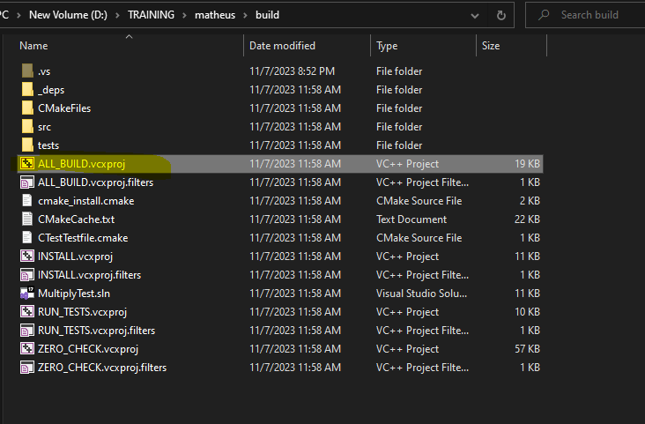

Img. 5

Trebuie sa arate asa(img5)

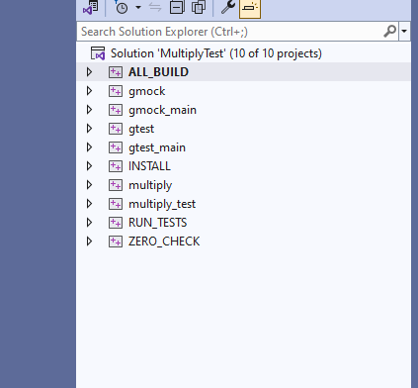

Img. 5

Pasul 7 : Setare teste pentru rulare: click dreapta pe multiply_test->Set as Startup Project(img6)

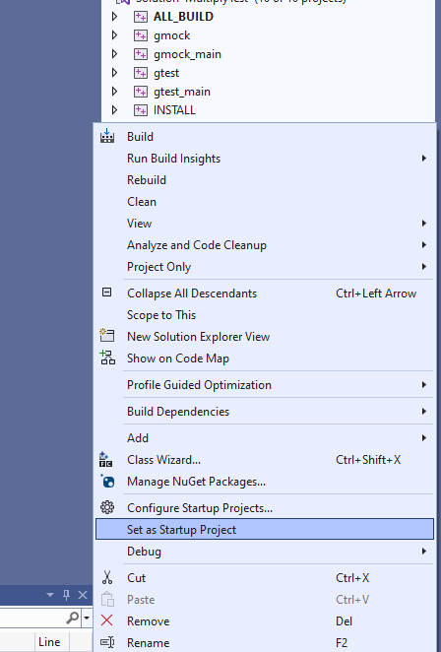

Img. 6

Pasul 8: Dati click pe Local Windows Debbuger->si ar trebuie sa arate astfel (img7):

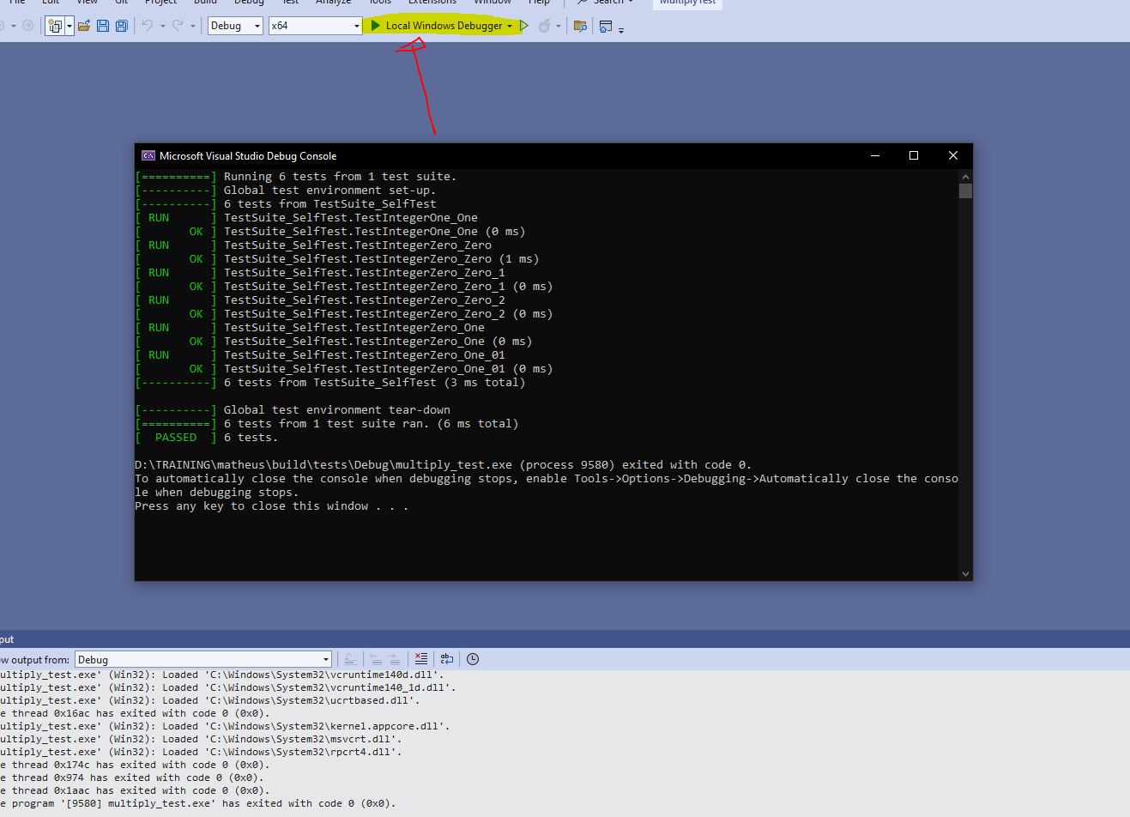

Img. 7

Pasul 9: Executarea testelor:

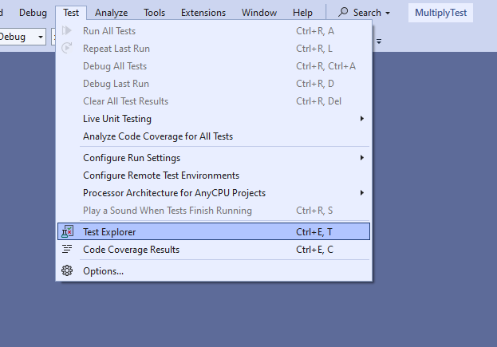

**Pas 1**

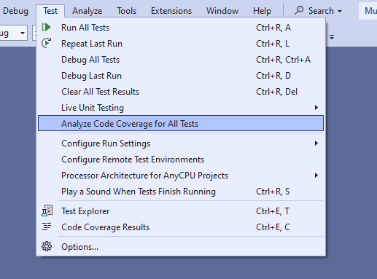

**Pas 3**

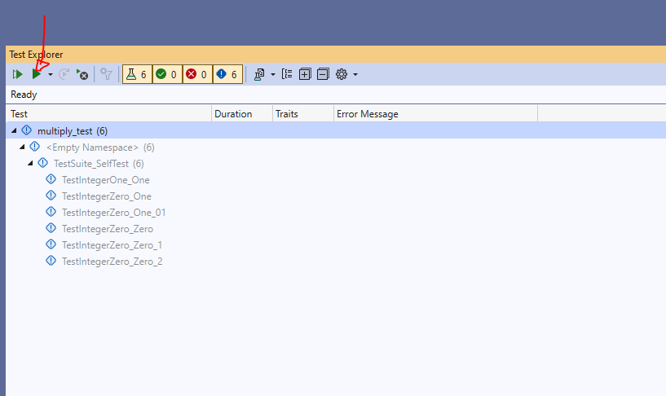

**Pas 2**

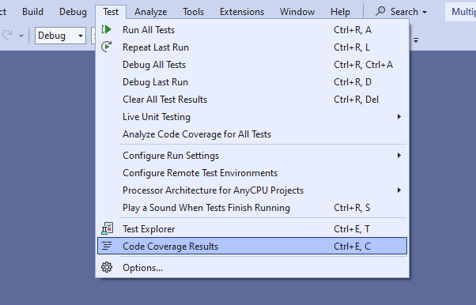

**Pas 4**

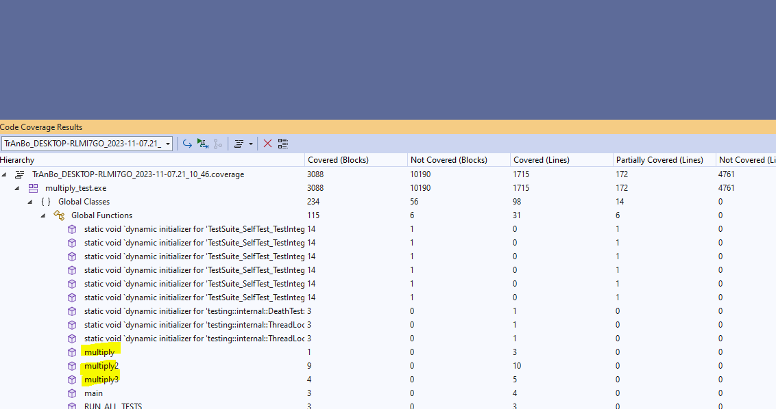

**Pas 5**

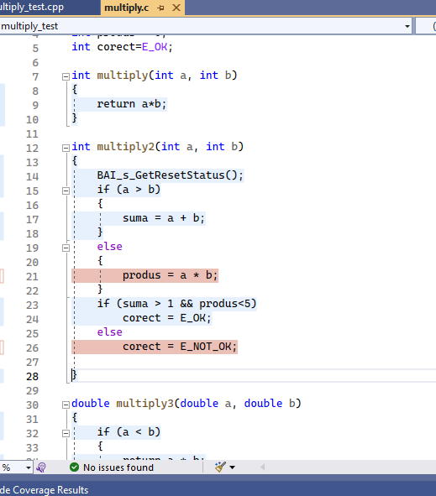Pasul 10: Daca vrem sa vedem pe unde au intrat testele dam dublu click pe numele functiei din raportul deschis si va aparea astfel:

Partea ce apare cu rosu nu este parcursa de teste si daca apare cu albastru este parcursa.